参考答案及评分标准(根据给分点酌情处理)

一、判断题：（10分，每题1分）
1 | 2 | 3 | 4 | 5 | 6 | 7 | 8 | 9 | 10
X | √ | X | X | X | √ | X | √ | X | X

二、填空题：（20分，每空2分）
- 确定性 | - 不一定
- 先进后出（后进先出） | - 6
- loc（a00）+(j*m+i)*1 | - 19
- 3 | - 高
- n(n-1) | - 50
三、选择题：（20分，每题2分）
- B | - D | - B | - C | - D
- D | - B | - C | - A | - C
四、应用题：(30分)

- . 已知一棵二叉树的先序、中序和后序遍历序列分别为:
先序: BE×KCJADG×HI
中序: LK×CAJ××FGIH
后序: KL×JCEF××GDB 其中有些字母已丢失,请添写完整并画出此二叉树
先序: BE L KCJADG F HI (1)
B
E
D
L
C
G
A
F
J
k
H
I
中序: LK E CAJ BDFGIH (1)
后序: KL A JCEF IH GDB (1)
(树2分)

- . 设有一段正文由字符集{A，B，C，D，E，F}中的字母组成，这6个字母在正文中出现的次数分别为{12,18,26,6,4,34}为这6个字母设计哈夫曼编码。(注：答案不唯一)

树：3分
100
40
60

22
B
F
C
A
10
D
E

A:001,B:01,C:10,D:0000,E:0001,F:11（2分）
- 已知图的邻接表如下所示，请画出图，并写出从顶点0出发按深度优先遍历的结点序列。
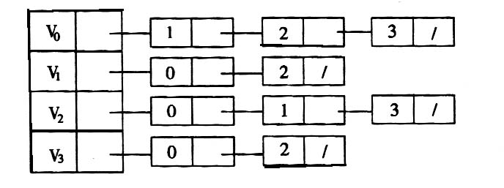
V₀
V₂
V₁
V₃

深度优先遍历：v0,v1,v2,v3
- 5. 设关键码集为{47，7，29，11，16，92，22，8，3}，哈希表表长为11。采用线形探测法处理冲突，构造哈希表。
地址 | 0 | 1 | 2 | 3 | 4 | 5 | 6 | 7 | 8 | 9 | 10
关键字 | 11 | 22 |  | 47 | 92 | 16 | 3 | 7 | 29 | 8

- 给出一组关键字(19，01，26，92，87，11，43，87，21)，进行起泡排序，试列出每一遍排序后关键字的排列次序，并统计每遍排序关键字所进行的关键字交换次数。（5分）
第一趟：1 19 26 87 11 43 87 21 92(交换6次)
第三趟：1 19 11 26 43 21 87 87 92(交换2次)
五、算法题（20分）
1. 队列Q就地逆置。（4分）
2、（9分，每空3分）
i<=10;
q->data=x;
p->next=q;
3、(7分，一个一分)、a.(3)(4)(10) b.(1)(7)(10)(2)

